2. Jugar con los números: matemática
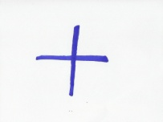Notas para el profesor:
Un alumno dicta al otro un ejercicio básico de sumar, restar, multiplicar o dividir y éste lo escribe en números. Luego, se intercambian los roles. Para las operaciones matemáticas (sumar, restar, multiplicar y dividir) los alumnos usarán el español. Los números los toman de cualquier lengua de la tabla o de la pizarra. El resultado no puede dar más de diez.
El profesor escribe los ejemplos siguientes en la pizarra para que los alumnos sepan verbalizar las operaciones matemáticas en español:
- Alumno 1 dice: “téssera más dois es sześć”
Alumno 2 escribe: 4 + 2 = 6
- Alumno 2 dice: “acht menos jeden es yedi”
Alumno 1 escribe: 8 – 1 = 7
- Alumno 1 dice: “två multiplicado por öt es diez”
Alumno 2 escribe: 2 x 5 = 10
- Alumno 2 dice: dziewięć dividido por három es drie”
Alumno 1 escribe: 9 : 3 = 3

